السلطـة الوطنيـة الفلسطينية  وزارة التربية والتعليم  مديرية التربيـة والتعليم – خان يونس  الاسم / ...................................................... |  | Palestinian National Authority  Ministry of Education  Directorate of Education Khan – Younis
مدرسة الشهيد أبو حميد الأساسية للبنين | الرقم : 32112016 | التاريخ : 5 / 10 / 2017م
امتحان الشهرالأول لمادة الدراسات الإجتماعية للصف السادس للعام الدراسي 2017 – 2018 م
السؤال الأول / ضع علامة ( / ) وعلامة ( × ) أمام العبارة الغير صحيحة . 5 علامات
- ( ) الخرائط هي المصدر الوحيد للمعرفة الجغرافية .
- ( ) المذكرات الشخصية هي ما يرويه الشخص من أحداث عاشها وشاهدها.
- ( ) تظهر الخرائط البشرية التوزيع الجغرافي للسكان .
- ( ) الصور الفضائية تلتقط بواسطة قمر صناعي من ارتفاعات عالية .
- ( ) لا يلزم أخذ موافقة أولياء الأمور في الرحلات التعليمية المدرسية .
السؤال الثاني / أكمل الفراغ في الجمل الآتية بالكلمة المناسبة . 5 علامات
- يستهدف الإحتلال الصهيوني وجودنا و ____________________.
- يدل الرمز ( ق . م ) على الأحداث التي وقعت _____________________ .
- من مصادر المعرفة التاريخية المكتوبة _________________ .
- يستخدم المعلم والطالب الخريطة لتوضيح الظواهر ________________________ .
- من أنواع مفاييس الرسم ____________________ .
السؤال الثالث / أكتب المفهوم العلمي المناسب . 3 علامات
- ( ) الخط الذي يحيط بالخريطة ويحدد محتوياتها .
- ( ) الزمن أو الوقت و يعنى بدراسة الأحداث الماضية .
- ( ) الوسائل التي يمكن من خلالها الحصول على معلومات عن الماضي .
السؤال الرابع / ما النتائج المترتبة على:- 2 علامة
- التطور العلمي السريع في العالم / ___________________________________________ .
- تنوع الظواهر الطبيعية والبشرية على سطح الأرض / ________________________________ .
السؤال الخامس / بم تفسر :- 2 علامة
- صعوبة زيارة سكان قطاع غزة لمدينة القدس / ______________________________________ .
- أهمية المصادر التاريخية / __________________________________________________ .
إقلب الصفحة
السؤال السادس / أكتب ما تشير إليه الأرقام على الخريطة . 3 علامات
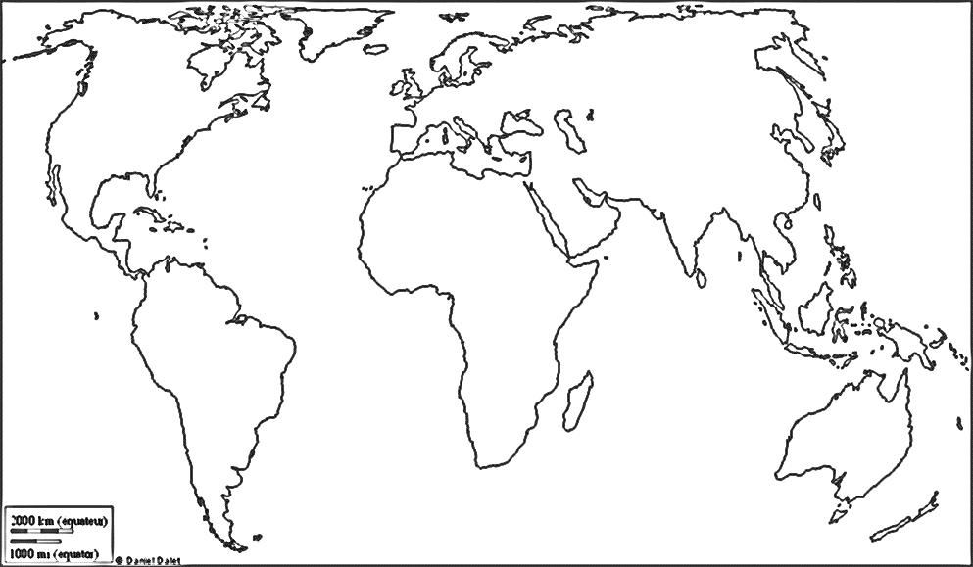
- المحيط .................
- المحيط .................
- البحر ...................
- قارة ....................
- قارة ....................
- قارة ....................

